Министерство образования Республики Беларусь

Учреждение образования

Белорусский государственный университет информатики и радиоэлектроники

Инженерно-экономический факультет

Кафедра экономической информатики

ОТЧЕТ

по лабораторной работе №8

на тему

**РАБОТА С БАЗОЙ ДАННЫХ MONGODB**

|  |  |
| --- | --- |
| Выполнил: | Студент группы 772302  Раджабов Ильяс |
|  |  |

Минск 2020

# Ход работы

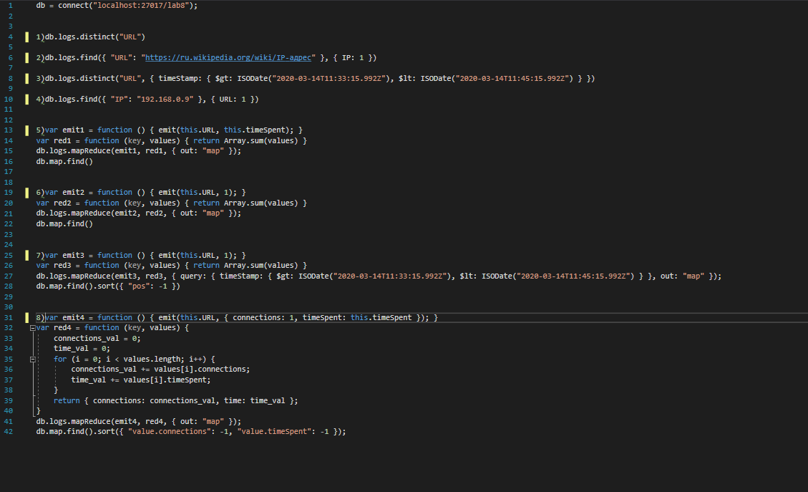

Рисунок 1 – Скрипт

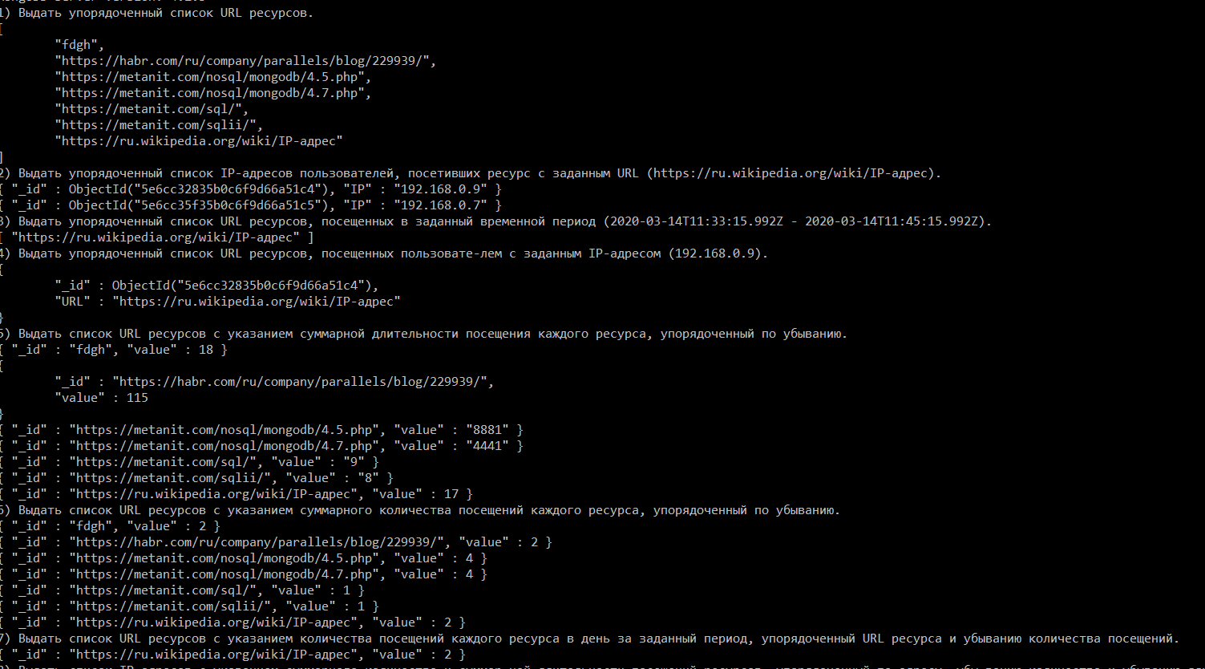

Рисунок 2 – вывод-1

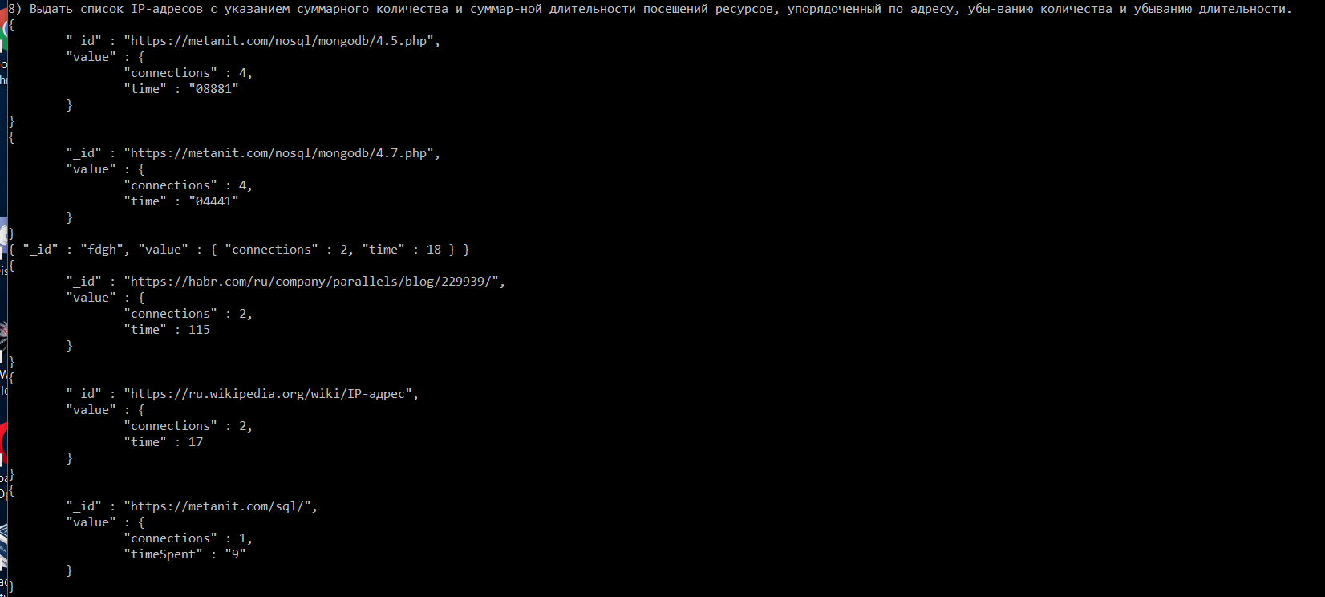

Рисунок 3 – вывод-2

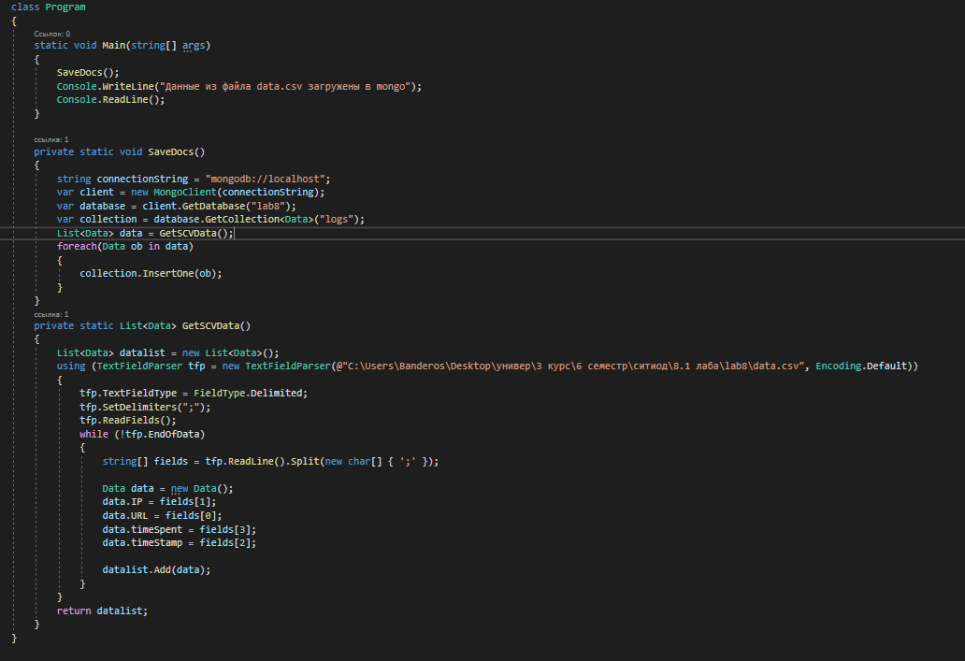

Рисунок 4 – Прога для загрузки данных в монго